# 7.18作业

1.table无数据时隐藏

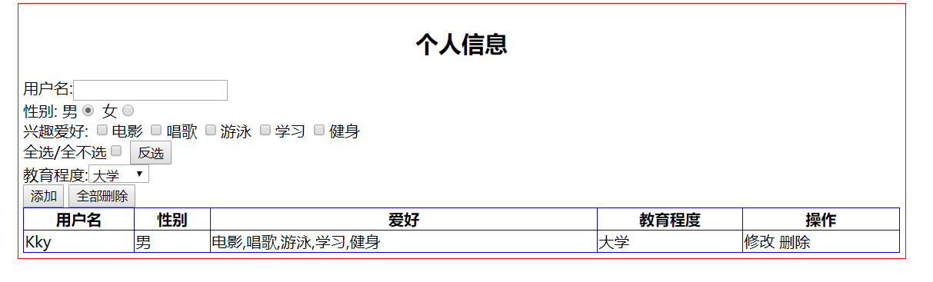

2.简易版购物车（黑板上的案例）敲一遍

3. 下方案例敲一遍

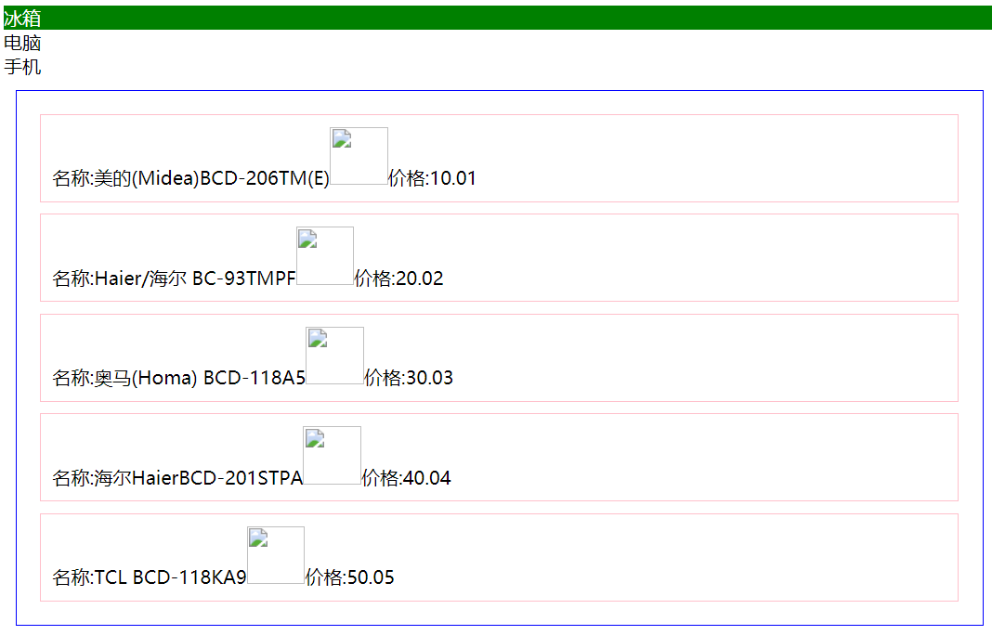

4，1804A-homework